Jueves
01
de Julio

Segundo de Primaria
Inglés
(Ciclo I)

Resolvamos las dudas de Paty

Aprendizaje esperado: Reconoce la escritura de nombres de estados de ánimo. Explora y reconoce recetas. Explora y escucha preguntas. Participa en la formulación de preguntas. Explora un tema del mundo natural mexicano en materiales ilustrados.

Énfasis: Recuerda los conceptos relacionados con nombres de estados de ánimo, reconocimiento de recetas, formulación de preguntas y exploración de un tema del mundo natural mexicano.

¿Qué vamos a aprender?

Reconocerás la escritura de nombres de estados de ánimo. Explorarás y reconocerás recetas.

También participarás en reconocer y formular preguntas, además, conocerás un tema del mundo natural mexicano en materiales ilustrados.

¿Qué hacemos?
¿Recuerdas a Paty?
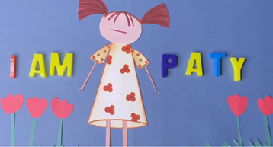
Yes, she is Paty. We met her in a story a few lessons ago. | Sí, es Paty, la conocimos en un cuento en clases anteriores.
Actually, we found out that she had a lot of doubts on some topics. | De hecho, nos enteramos que tiene varias dudas y quiere saber si la podemos ayudar.
She shared with us some of her doubts. What about helping her with the first one? | Nos compartió algunas de sus dudas. ¿Qué tal que la ayudamos con la primera?
First question is: “Which are some feelings?” | ¿Cuáles son algunos estados de ánimo o sentimientos?
I brought some sentences of stories we read throughout the classes. In them, you can see some feelings. | Traje algunas oraciones de cuentos que leímos a lo largo de las clases. En ellos, puedes ver algunos sentimientos.
Can you remember which story they belong to? | ¿Crees que puedas recordar a qué cuento pertenece?
Yes, of course. Should I match them with the images? | Las debo unir con las imágenes.
Exactly. Are you ready? | Exactamente. ¿Estás listo?

Realiza las siguientes actividades:

- Hay oraciones de cuentos donde se abordaron las emociones y debes completar la palabra y elegir la imagen del cuento correcto (5 cuentos).
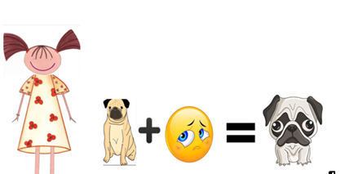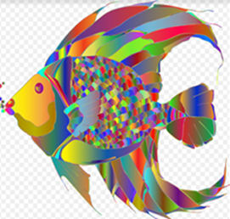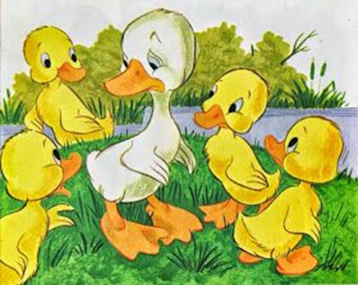

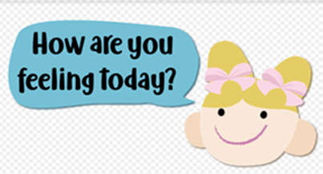
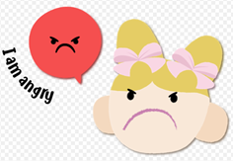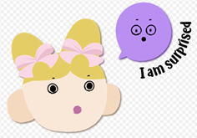

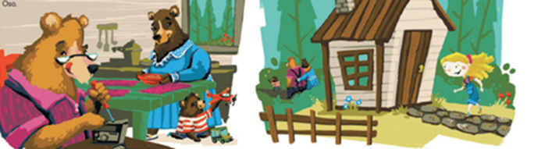

Look at this phrase: __________ was sad because his brothers and sisters did not want to play with him. | Mira esta frase: _________ estaba triste porque sus hermanos y hermanas no querían jugar con él.

I remember this story. | Sí me acuerdo de este cuento.
It is The Ugly Duckling. | Es el Patito feo.
The complete phrase would say: The Ugly Duckling was sad because his brothers and sisters did not want to play with him. | La frase completa diría: El patito feo estaba triste porque sus hermanos y hermanas no querían jugar con él.
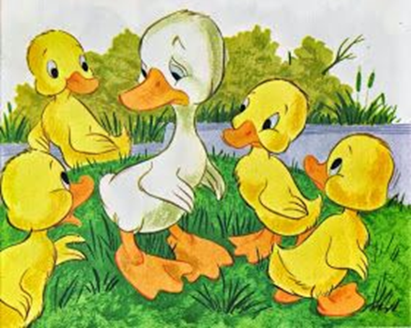
Yes! Paty, the emotion we mentioned was “sad | Paty, la emoción que mencionamos fue “triste”.

Let’s guess the next one. | Adivinemos la que sigue.

Paty is happy because she is flipping through a book about pets. | Paty está feliz porque está hojeando un libro sobre mascotas.
This one was very easy. The story was Paty and her pet. | Este es muy fácil. El cuento era: Paty y su mascota.
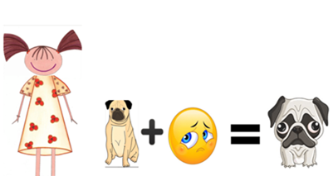
Excellent! And the emotion is happy. Let’ s continue. | ¡Excelente! Y la emoción es feliz. Continuemos.
Papa Bear is angry because somebody has tasted his food. | Papa Bear está enojado porque alguien probó su comida.
That belongs to Goldilocks and the Three Bears. And the emotion is angry. | Eso pertenece a Ricitos de Oro y los Tres Osos. Y la emoción está enojada.
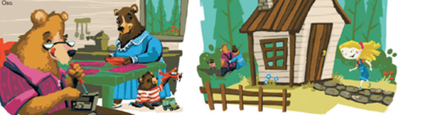
Great! You are good at this. | Eres bueno en esto.
Next one: Ana is excited because she gets a new pencil case from her grandparents. | Siguiente: Ana está emocionada porque recibe un estuche nuevo de sus abuelos.
This one is easy too. The story is Ana’s mood. | Esto es fácil también. El cuento es: “Los estados de ánimo de Ana”.
And the emotion would be “excited”. | Y el sentimiento sería emocionada.

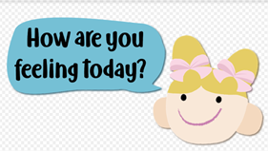

The last phrase says: The other fish were amazed by his beauty. | La última frase dice: los otros peces estaban sorprendidos de su belleza.
The story is: The Rainbow Fish. | El cuento es: El pez arcoíris.

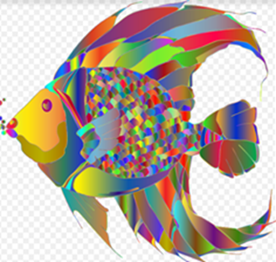

Excellent. Let’s review only the emotions: sad, happy, excited and amazed. | ¡Excelente! Vamos a revisar únicamente las emociones: triste, feliz, emocionado, sorprendido.

- How can we play with the feelings?

Puedes jugar con un dado y en cada cara tendrá escrito un estado de ánimo o emoción. Al tirarlo, el deberás relacionar el nombre de la emoción, con las imágenes de Ana.

Paty has another question: How can we play with the feelings? | ¿Cómo podemos jugar con los estados de ánimo o sentimientos?
What about playing a little bit with Ana’s mood and the dice? | ¿Qué te parece si jugamos un poco con los estados de ánimo de Ana y con el dado?
These images are from the story we learned with teacher Ramona, right? | Estas imágenes son del cuento que conocimos con la maestra Ramona, ¿verdad?
Exactly. Teacher Ramona told us this story called “Ana’ s mood”. | Exactamente. La maestra Ramona nos contó este cuento de Ana y sus estados de ánimo.
Great! I liked that story a lot. ¡Genial! | Me gustó muchísimo ese cuento.
I’m going to toss the dice and we will see what emotion appears. | Voy a tirar el dado y veremos qué emoción aparece.
You will point out the image of Ana's mood that belongs to that emotion. | Vas a señalar la imagen de Ana que corresponda a la emoción que aparezca.
Jugarás un par de turnos o los que alcances de acuerdo al tiempo disponible. Se sugiere no pasar de cuatro para que dé tiempo a las otras actividades.

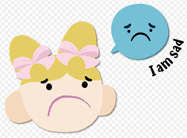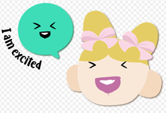
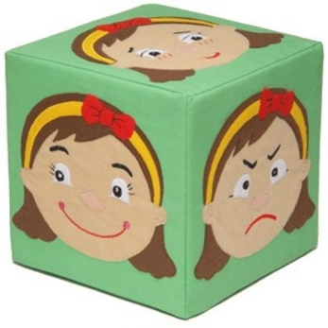

- What are the parts of a recipe?

The next question that Paty asked was: What are the parts of a recipe? | ¿Cuáles son las partes de una receta?
Do you remember we learned how to prepare a healthy salad too? | ¿Recuerdas que también aprendimos cómo preparar una ensalada saludable?
Yes, it was very fun to chop the vegetables. | Sí, fue muy divertido picar todos los vegetales.
I brought the recipe book that teacher Ramona made. | We can review the parts of the recipe there.

Recuerdas el recetario que hizo la maestra Ramona y para revisar las partes de la receta ahí.
Partes de la receta e imágenes.
This is the title. | Este es el título.
These are the ingredients. | Estos son los ingredientes.
These are the preparation steps. | Estos son los pasos de la preparación.
Now we reviewed the steps to prepare a healthy salad, let’ s put a specific action to each step. | Ya que hemos recordado cómo realizar una ensalada saludable; ahora vamos a colocar la acción correcta a cada paso de la preparación.
Healthy salad (title).
Ingredients.
2 carrots.
1 cucumber.
1 red pepper (1 morrón rojo).
1 red tomato.
A little bit of olive oil (aceite de oliva).
Preparation steps.
- Wash the vegetables (lavar los vegetales).
- Cut the vegetables in small pieces (cortar los vegetales en piezas pequeñas).
- Put the vegetables in a bowl (coloca los vegetales en un recipiente).
- Add a little bit of olive oil (agrega un poco de aceite de oliva).
- Serve and enjoy (sirve y disfruta).
How are we going to do that? | ¿Cómo vamos a hacer eso?
There are some phrases with the preparation steps on the foam board but they are missing something. | Hay algunas frases con los pasos de preparación en el tablero pero les falta algo.
In these cards are written the actions for each step. | En estas tarjetas están escritas las acciones para cada paso.
Can you read them to me? | ¿Puedes leerlas?
Of course: wash, cut, put, add, serve. | Eso sí: lavar, cortar, poner, agregar, servir.
LAVAR
PONER
AGREGAR
SERVIR
You will help me to complete the sentences with the correct action. | Me ayudarás a completar las oraciones con la acción correcta.
Remember that you can also prepare this delicious salad at home with the help of some adult. |  | Recuerda que tú también puedes realizar esta deliciosa receta en tu casa y con la ayuda de un adulto.
We already saw how to prepare a healthy salad. Now, let’s remember how to prepare a fruit salad with these videos that teacher Ramona’s friends sent us. |  | Ya vimos cómo puedes preparar una deliciosa ensalada saludable. Ahora vamos a ver una ensalada pero de frutas que nos compartieron los amigos de la maestra Ramona.
Observa con atención el siguiente video
Video de niños preparando ensalada de frutas.
https://youtu.be/lhLAwEpRTic

Delicious! |  |  | ¡Deliciosa!
Now we have more options to prepare at home. |  |  | Ya tenemos más opciones para preparar en casa.
- What are the school objects?

What about reminding Paty some of the school objects? | ¿Qué te parece si ahora le recordamos a Paty algunos objetos del aula que vimos?
Tell me, do you like jigsaw puzzles? | ¿Te gustan los rompecabezas?
I love them! | ¡Me encanta!
On the floor we have four jigsaw puzzles that we will put together to find outwhat school objects are there. Can you help me? | Aquí en el piso tenemos cuatro rompecabezas que vamos a armar para descubrir qué objetos del aula son. ¿Me ayudas?
Good job! Let’s see what these objects are. Remember the WH questions. | ¡Buen trabajo! Veamos cuáles son estos objetos. Recuerda las preguntas WH.
La pregunta se hará con: “what is it?”
Para responder, señalará la respuesta con “it is a…
Los objetos se mostraran con tarjetas, pon mucha atención a las preguntas.
What is it?  It is a notebook. | ¿Qué es?  Es una libreta.
What is it?  It is a book. | ¿Qué es?  Es un libro.
What is it?  It is a ruler. | ¿Qué es?  Es una regla.
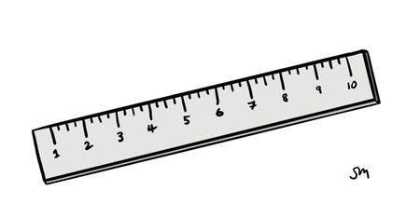
What is it?  It is a pencil. | ¿Qué es?  Es un lápiz.

- What is inside the Teddy’s Bear school bag?

Paty wants to know what’s inside of Teddy’s Bear school bag. Do you remember him? | Paty quiere saber qué hay dentro de la mochila de Teddy bear. ¿Lo recuerdan?
Yes, he is Teddy Bear and this is his schoolbag. Let’s see what’s inside of it? | Él es Teddy Bear y esta es su mochila. Veamos que hay adentro.
Can you help me? | ¿Me puedes ayudar?

Sigue practicando con las preguntas, si puedes ilustra cada pregunta.

Remember, if we want to know the color of an object we ask, “What color is it?” | Recuerden, si queremos saber el color de un objeto preguntamos: ¿De qué color es?
And if there are more than one object, then you ask: What color are they? | Y si hay más de un objeto, entonces preguntas: ¿De qué color son?
Let’s practice both of the questions we learned, using this object. | Vamos a practicar las dos preguntas que aprendimos, usando este objeto.
What is it?  It is a book.  And what color is it?  It is blue. | ¿Qué es?  Es un libro.  ¿Y de qué color es?  Es azul.
Perfect. Look at these objects. | Mira estos objetos.
What are they? | ¿Qué son?
They are notebooks. | Son cuadernos.
And what color are they?  They are orange. | ¿Y de qué color son?  Son naranjas.
What is it?  It is a school bag.  What color is it?  It is red. | ¿Qué es?  Es una mochila.  ¿De qué color es?  Es roja.

What is the next Paty’ s doubt? | ¿Cuál es la siguiente duda de Paty?

- What are the habitats in Mexico?

What are the habitats in Mexico? | ¿Cuáles son los habitantes de México?
Do you know that we have lots of animals in Mexico? | ¿Sabes que tenemos muchos animales en México?
Yes, I remember I learned something about that when I was a student. | Sí, me acuerdo que aprendí algo de eso cuando era estudiante.
What if we see again the video you saw with teacher Ramona last week? | ¿Qué te parece si volvemos a ver el video de la clase pasada que vimos con la maestra Ramona?
Video. The Mexican Natural World.
https://youtu.be/RDJ7qLq2fHs

- What are the habitats in Mexico?
You were right, teacher Yeymi. Mexico is a beautiful country! | Tenías razón, maestra Yeymi. ¡México es un país hermoso!
Let 's love our country! | ¡Amemos a nuestro país!
The last doubt Paty has is: which animals can we find in these habitats? | ¿Qué animales podemos encontrar en estos habitantes?
Observa con atención las siguientes imágenes:

Let’s classify the animals to their habitat. | Ahora, vamos a clasificar a los animales en su hábitat.
Here is the jungle. Which animals live in the jungle? | Aquí está la jungla. ¿Qué animales hay en la jungla?
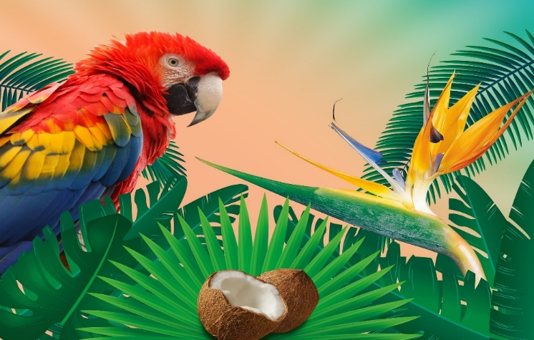
A monkey! | ¡Un mono!
Excellent! Here is the forest. | Aquí está el bosque.
Which animals live in the forest? | ¿Qué animales viven en el bosque?
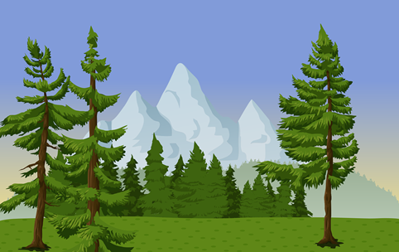

In the forest live the bears and the butterflies. | En el bosque viven los osos y las mariposas.
Great! ¡Genial! Here is the desert. Which animals live in the desert? | Aquí está el desierto. ¿Qué animales viven en el desierto?
In the desert live the scorpions and snakes. | En el desierto viven los escorpiones y las serpientes.
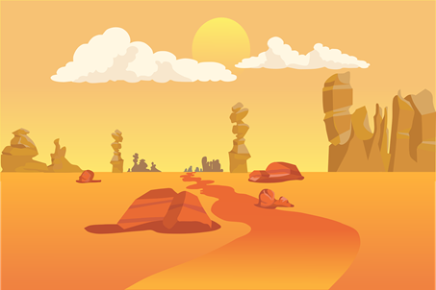

Yes! And finally, here is the sea. | Y finalmente, aquí está el mar.
Which animals live in the sea? | ¿Qué animales viven en el mar?
In the sea live the whales and the fish. | En el mar viven las ballenas y los peces.
Good job. | Buen trabajo.
I’m glad we had enough time to help Paty with all the doubts | Me alegra que tuvimos tiempo suficiente para ayudar a Paty con sus dudas.
And we took the opportunity to review some topics too. | Y aprovechamos la oportunidad de revisar algunos temas también.
Thank you for joining us, girls and boys! | ¡Gracias por acompañarnos, niñas y niños!
Don’t forget to share with us some of the activities you do at home. | No olvides compartirnos algunas de las actividades que realizas en casa.
See you soon! | ¡Nos vemos pronto!
Si te es posible consulta otros libros y comenta el tema de hoy con tu familia.

¡Buen trabajo!

Gracias por tu esfuerzo.

